INDICE
INDICE 1
Mejoras de la Versión 4.9.833 2
Resúmenes de Licenciatarios (Realizado) 2
Estado de cuenta - Seguimiento de Pago de los licenciatarios (Realizado) 2
Seguimiento de Obligaciones: modificaciones a la pantalla de Obligaciones (Realizado) 4
Factura de Cuenta Corriente (Realizado) 5
Modificación al importe de Venta para TC, TD y TP (Realizado) 6
Crear un nuevo tipo de operación para asignar a un destino (Realizado) 8

Mejoras de la Versión 4.9.833

Resúmenes de Licenciatarios (Realizado)

Agregar funcionalidad para agrandar la letra y tamaños de las columnas de la grilla. Darle funcionalidad a teclas + - esto último agregarlo a pago a licenciatarios.

Ejemplo implementación en pago a licenciatarios

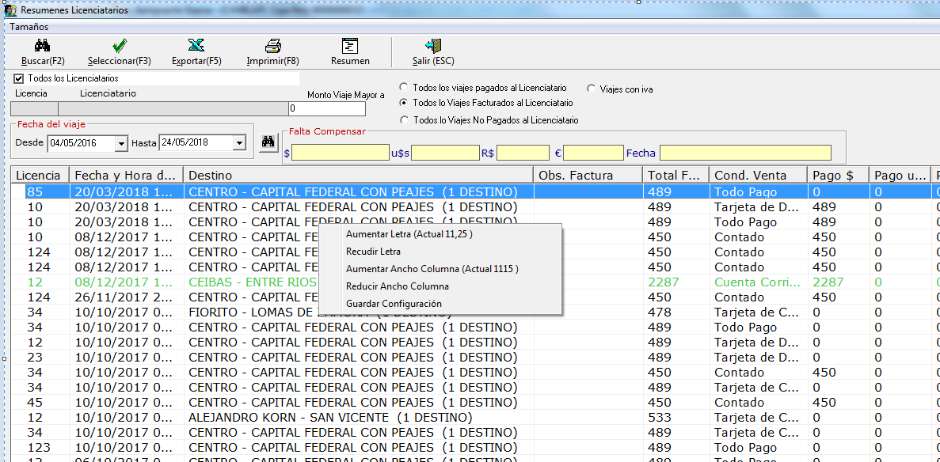

Estado de cuenta - Seguimiento de Pago de los licenciatarios (Realizado)

Al diseño siguiente agregar el rango de fecha.
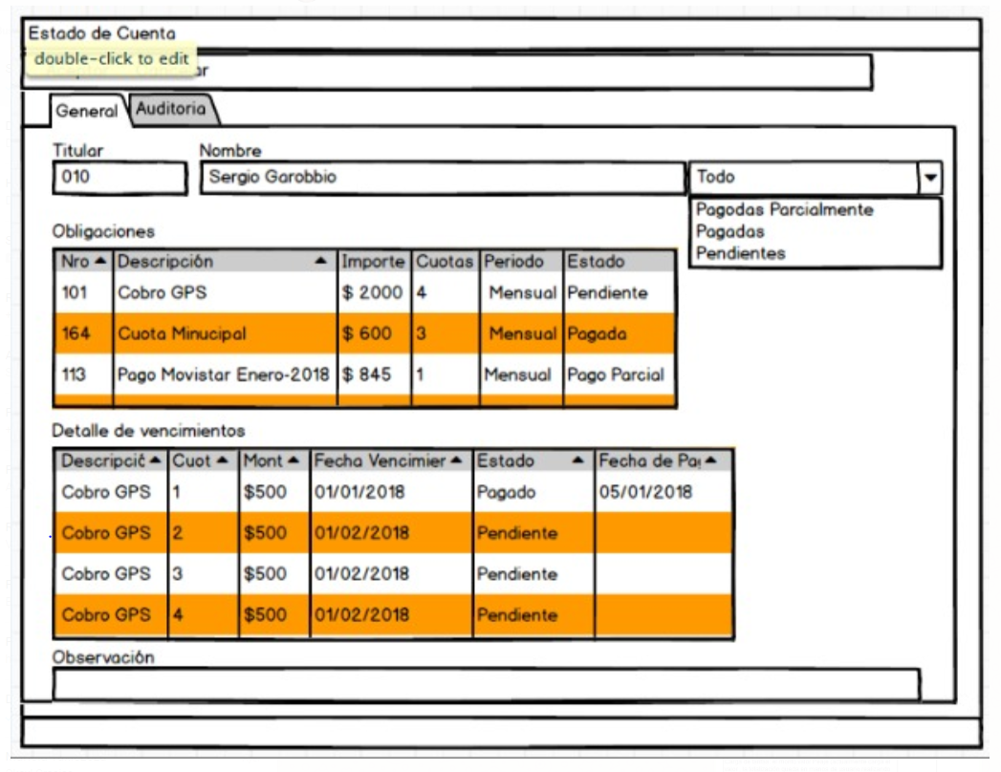

Habilitar la opción Estado de Cuenta en el Maestro de Nivel de Acceso

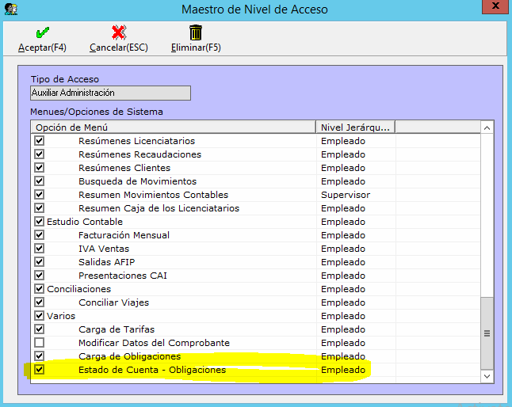

Seguimiento de Obligaciones: modificaciones a la pantalla de Obligaciones (Realizado)

Modificar el ABM de obligaciones agregar la columna con COBRADO / PENDIENTE / COBRO PARCIAL

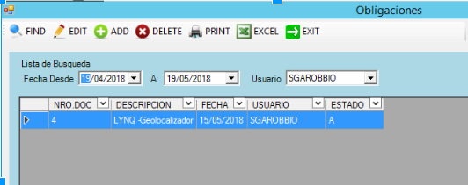

Detalle del seguimiento de Obligaciones
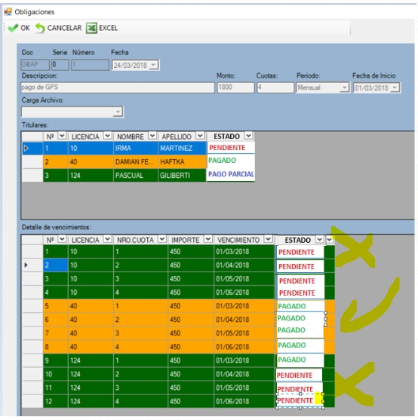

Factura de Cuenta Corriente (Realizado)

Agregar mensaje de advertencia para cuando se selecciona en forma Tipo de Facturación Manual
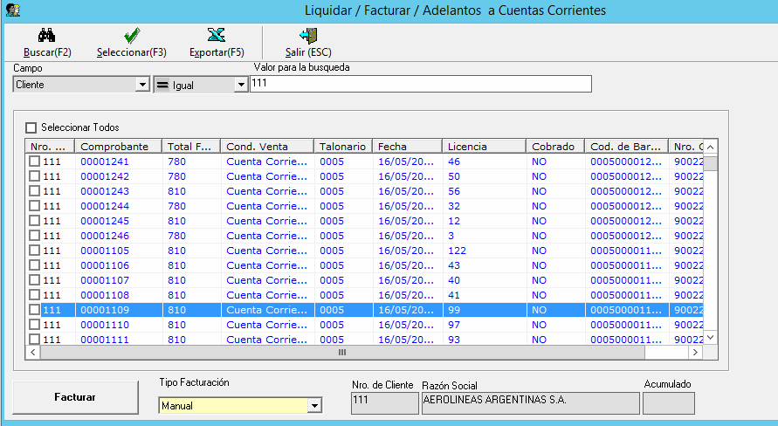

Crear un nueva tipo de operación Retorno y cuando esta aparezca sola en la facturación tomar la comisión de retorno.-

Modificación al importe de Venta para TC, TD y TP (Realizado)
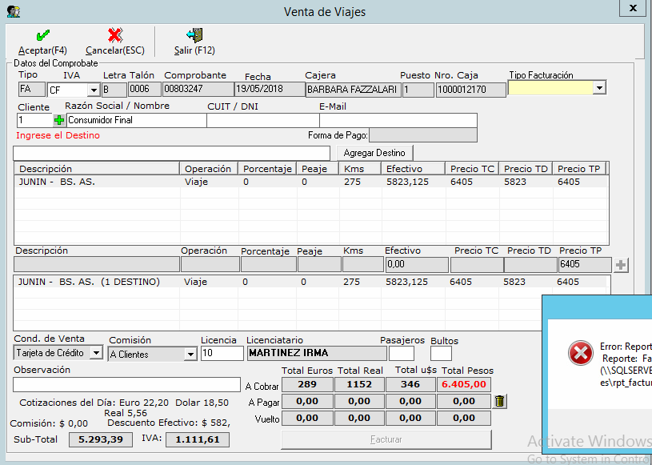

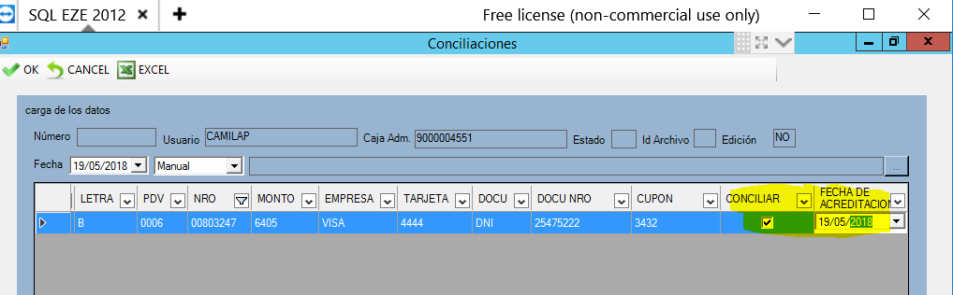

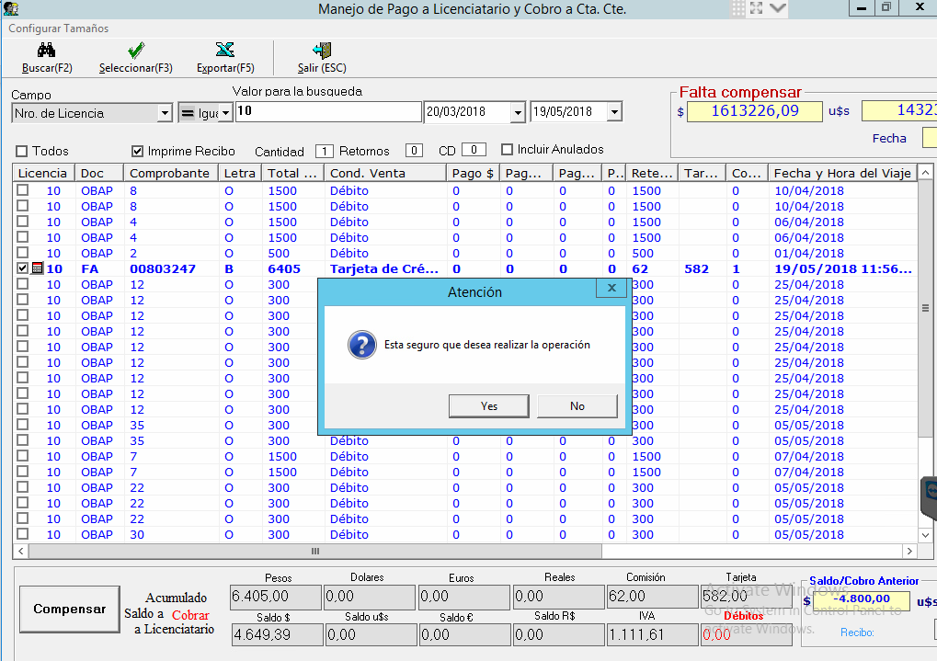

Subtotal 5293,39 / 1.21 = 4812,12

El coeficiente es el porcentaje de la tarjeta aplicado sobre el IVA. En este caso el 10% del 21 o sea 2.1%

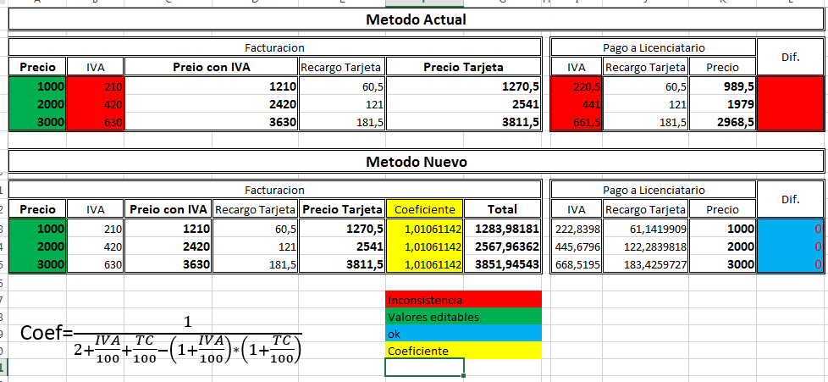

Crear un nuevo tipo de operación para asignar a un destino (Realizado)

Crear un nueva tipo de operación “Retorno”, cuando esta aparezca sola en la facturación tomar la comisión de retorno, de esta forma se puede facturar en Tarjeta Crédito, Tarjeta Débito o Todo Pago; pero toma la comisión de retorno.

Errores Surgidos en el pasaje a Pruebas

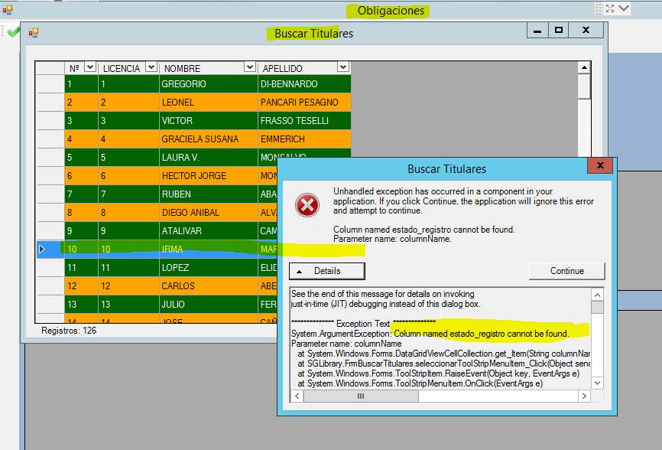

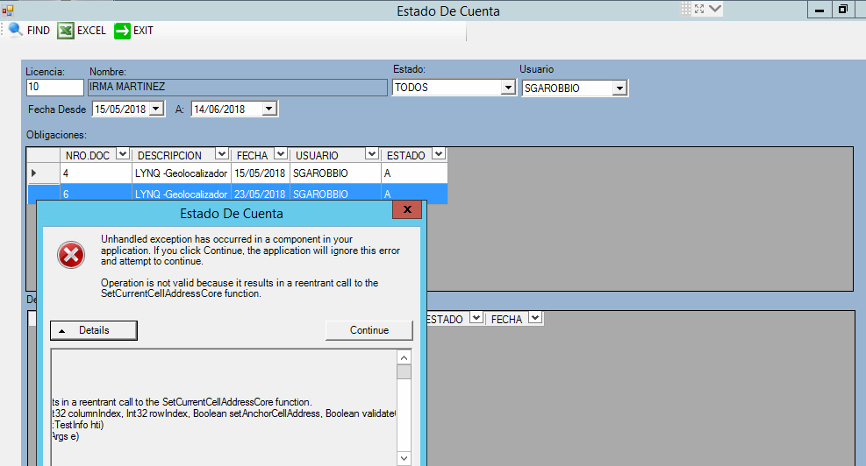

Corrección de Errores

